- 產品能夠具魅力, 創新品質以符合顧客潛在需求
我們的產品與一般市場上的行車記錄器產品有所不同。除了具備前置鏡頭行車影像記錄功能外，我們還設計了能夠拍攝車內影像的鏡頭。更重要的是，我們整合了人工智慧（AI）軟體，能夠透過4G聯網將車內環境、駕駛者駕駛行為、車輛狀態、行駛路線以及車輛資訊等資料記錄於後台。透過完善的後台管理方案，我們提供車隊管理者實時監控、示警以及對駕駛員駕駛風險的管控能力。這使得我們的產品能夠更全面地提供車隊管理者所需的監控和管理功能。
此外亦可應用於行車保險業, 透過人工智慧軟體的偵測功能可以知道車輛可能發生了事故, 對於事故後的處理除了可以即時將事故影片上傳雲端之外, 亦可達成事件重建並可以提供雙向通話功能立即與相關保險服務人員聯繫。保險服務人員也可以從事故影片了解事故發生始末並加速理賠申請與速度。
在硬體產品設計上我們強化容易安裝以及不易拆卸特性, 這樣確保駕駛人員不能任意拆卸設備以及修改相關設定參數。在軟體 7 channel platform產品設計上我們強化360度全方位監控，使客戶對於安全監控範圍更加安心。

- 產品設計, 製造過程中能夠嚴格的控制品質
MiTAC通過ISO-9001/ISO-14001及QC 080000的認證，並按照設計管制程序執行從設計到生產的過程。產品設計階段，MiTAC內部持續開會並結合過去的設計經驗，並遵循公司的設計語言，以產生不同的方案。他們使用軟體專案管理的V模型，將每個階段的產出和文件與最終產品的驗證相匹配。同時，他們邀請法務相關單位對相關產品的智慧財產權進行審查，以確保產品能夠滿足DFX（Design for Excellence）目標。
從產品研發到製造的過程中，除了基本的EVT/DVT/PVT/MP流程，每個階段都有品質單位進行產品功能、耐用性和可靠性的驗證。MiTAC著重運用ISO9001系統，以提高顧客滿意度，包括持續改進系統和符合顧客及相關法令和規章要求。
在軟體服務方面，MiTAC擁有專業的軟體測試單位，在每個階段進行品質把關，以確保佈署的軟體正確且可用。此外，他們也進行服務器和APP的弱點掃描和滲透測試，以維護使用者的資訊安全。

- 公司在致力達成公司願景的同時，積極承擔並履行社會責任和環保責任，並制定以下相關政策向全員宣導
  - 公司願景 (Vision) ： 量身訂做最適切的IT和科技產品服務，滿足世界各區域的需求。
  - 公司環安衛政策： 遵守法規要求；守護地球資源；發展綠色製程；安全健康環境；持續提
升環安衛績效。
  - 公司綠色產品政策：
１個地球 - 尊重地球 資源惟一性；
２個堅持 - 遵守環境法規，滿足客戶要求；
３個承諾 - 落實管理系統績效，致力環境資訊溝通，善盡社會責任發展；
４個實現 - 提供低污染、省能源、少包裝、可回收與環境融和之綠色產品
以下為以完成系統認證
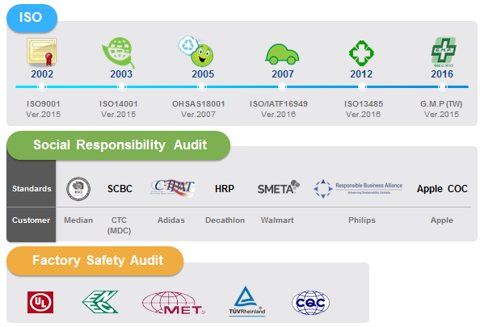

- 落實全面品質管理以顧客導向經營
MiTAC的生產線擁有一套供應商合作系統，所有供應商都可以透過公司的電子網站上傳新的訊息。元件工程師和廠商管理部門負責與供應商聯繫，以確保產品元件的品質和合作/整合機制。同時，定期對供應商的生產現場和來料進行稽核，確保各環節的品質。
我們定期與客戶進行產品審查檢討會議，針對期間內的不良品狀態和客戶的使用反饋進行深入檢討。根據檢討結果，提出相應的改善計畫，以提升產品品質和滿足客戶需求。這種定期的檢討和改善措施確保我們能夠持續提供優質的產品和服務。

- 品質經營
MiTAC自2002年起全面導入世界級的品質改善系統-6sigma品質改善系統。該系統涵蓋研發、製造和服務的各個方面。公司在制度上將品質改善案的數量作為每個部門/子公司的績效指標，定期進行考核。此外，相關的設計生產經驗也被保存在知識庫系統中，以確保相關人員即使發生異動，也能獲得相關的知識傳承，確保品質的穩定。
近年來，MiTAC將品質提案制度、品管圈制度和6Sigma改善系統整合為一，使得公司的品質持續改善推行的效率更上一層樓。這種整合提高了品質改善的協同作用，加強了公司對品質的控制和提升。

